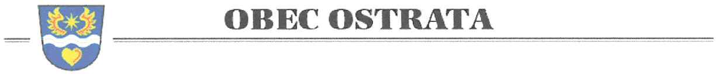
Program ustavujícího zasedání
Zastupitelstva obce Ostrata
konaného dne 4. listopadu 2026 od 17:00 hodin
v zasedací místnosti Obecního úřadu Ostrata
Navržený program:
1. Zahájení zasedání, složení slibu členů zastupitelstva, určení zapisovatele a ověřovatelů zápisu.
2. Schválení programu zasedání.
3. Volba starosty a místostarosty:
a) určení funkcí, které budou členové zastupitelstva vykonávat jako dlouhodobě uvolnění,
b) určení způsobu volby starosty a místostarosty,
c) volba starosty,
d) volba místostarosty.
4. Zřízení finančního a kontrolního výboru a inventarizační komise:
a) určení počtu členů výborů a inventarizační komise,
b) volba předsedy finančního výboru,
c) volba předsedy kontrolního výboru,
d) volba předsedy inventarizační komise,
e) volba členů finančního výboru,
f) volba členů kontrolního výboru,
g) volba členů inventarizační komise.
5. Rozhodnutí o odměnách za výkon funkcí neuvolněných členů zastupitelstva.
6. Volba zástupců obce do Mikroregionu Slušovicko a do MAS Vizovicko.
7. Volba zástupců v souvislosti s probíhajícími komplexními pozemkovými úpravami v k. ú. Ostrata a v části k. ú. Velíková a k. ú. Hrobice na Moravě.
8. Projednání a schválení inventarizačního plánu na rok 2026.
9. Diskuze.
10. Závěr.

Vyvěšeno: 27. 10. 2026
Sňato:

Arnošt Horák
starosta obce

